**Mục Lục**

**I. ĐẶT VẤN ĐỀ** 1

1. Lý do chọn đề tài 1

2. Cơ sở thực tiễn: 3

3. Mục đích nghiên cứu 3

4. Đối tượng nghiên cứu 3

5. Đối tượng khảo sát, thực nghiệm 3

6. Phương pháp nghiên cứu 4

7. Phạm vi và kế hoạc nghiên cứu 4

**II.GIẢI QUYẾT VẤN ĐỀ** 5

1. Cơ sở lý luận của vấn đề 5

2. Thực trạng của vấn đề 5

2.1. Thuận lợi 6

2.2. Khó khăn. 7

3. Các biện pháp: 7

4. Kết quả đạt được: 16

4.1. Đối với giáo viên: 16

4.2.Đối với trẻ: 17

**III. KẾT THÚC VẤN ĐỀ** 17

**TÀI LIỆU THAM KHẢO XÂY DỰNG ĐỀ TÀI** 21

**SÁNG KIẾN KINH NGHIỆM**

**ĐỀ TÀI: MỘT SỐ BIỆN PHÁP GIÚP TRẺ LÀM QUEN VỚI TIẾNG ANH HIỆU QUẢ TRONG TRƯỜNG MẦM NON.**

**I. ĐẶT VẤN ĐỀ**

***1. Lý do chọn đề tài:***

Trẻ em là chủ nhân tương lai của đất nước, *“Việt Nam sau này có thể tiến tới sánh vai với các cường quốc năm châu được hay không cũng là phần lớn ở các em*” sinh thời Hồ Chủ Tịch đã luôn đề cao công tác giáo dục cho thế hệ chủ nhân tương lai của đất nước. Ngày nay, khi đất nước đã ngày một phát triển thì nền giáo dục luôn được đặt lên hàng đầu. Giáo dục được quan tâm từ cơ sở vật chất cho đến nội dung, phương pháp giảng dạy cũng được cải cách để nâng cao chất lượng dạy và học. Trong đó, giáo dục mầm non đang dần được quan tâm theo đúng với tầm quan trọng của cấp học này. Từ trước đến nay, người ta không chỉ quan tâm đến vấn đề phát triển nhận thức, phát triển thẩm mĩ, phát triển kỹ năng… mà phát triển ngôn ngữ cũng là vấn đề quan trọng nhất của cấp học mầm non. Đặc biệt là sự quan tâm chỉ đạo của Sở Giáo Dục và Phòng Giáo Dục đã đề cập đưa ngôn ngữ Tiếng Anh vào các trường Mầm Non.

Phát triển nhiều loại ngôn ngữ sớm là chìa khóa vàng mở ra cánh cửa trí tuệ, giúp trẻ thông minh hơn, tiếp cận với các lĩnh vực khác dễ dàng hơn”. Đó là khẳng định của rất nhiều chuyên gia giáo dục trên thế giới. Kết quả này đã được ghi nhận trên hàng triệu trẻ em có sự tiếp xúc sớm với nhiều loại ngôn ngữ khác nhau, đặc biệt là tiếng Anh – ngôn ngữ thông dụng nhất trên toàn thế giới.

**Tiếng Anh giúp kích thích sự phát triển của trẻ**: mỗi năm có hàng trăm công trình nghiên cứu được thực hiện để tìm ra các phương pháp phát triển tốt hơn cho trẻ em. Mỗi đứa trẻ với mỗi tính cách, mỗi đặc điểm sẽ có sự phát triển khác nhau, tuy nhiên, các nhà khoa học nhận ra rằng, những đứa trẻ dù nghịch ngợm, dù hiếu thắng, yếu đuối, rụt rè hay nhút nhát, chúng cũng cần được nói chuyện, cần giao tiếp. Sự giao tiếp giúp trẻ cởi mở hơn với thế giới, nhận thức rõ ràng hơn và tự chúng sẽ có những định hướng chính xác hơn trong quá trình trưởng thành. Giao tiếp đó bắt nguồn từ ngôn ngữ.

Ở tuổi 0 - 6, trẻ đang ở giai đoạn bắt đầu biết khám phá và tìm hiểu thế giới và môi trường xung quanh mình. Những đứa trẻ ở tuổi này rất đáng yêu bởi chúng đã có thể bi bô bắt đầu biết sử dụng ngôn ngữ để “thể hiện mình”, để đặt câu hỏi cho những thắc mắc của mình. Trí não của trẻ lúc này như vừa được “bật công tắc”, quá trình chuyển đổi từ tư duy đến từ ngữ cũng diễn ra nhanh hơn. Chính vì thế, các nhà khoa học đã kết luận độ tuổi từ 3-6 là khoảng thời gian học ngôn ngữ nói chung và ngoại ngữ (Tiếng Anh) nói riêng sẽ mang lại hiệu quả vượt trội.

***2. Cơ sở thực tiễn***:

Tiếng Anh được đưa vào Việt Nam gần 30 năm nay, nhờ có các bậc phụ huynh mà phong trào dạy – học tiếng Anh được đẩy mạnh như hiện nay. Bởi vậy mà số lượng các trung tâm dạy tiếng Anh cũng ngày càng tăng cao, đáp ứng mọi nhu cầu của cha mẹ và các học viên nhí. Tuy nhiên, Việt Nam hiện nay chưa hề có các kết quả để đánh giá về hiệu quả của các trung tâm dạy tiếng Anh này. Mỗi trung tâm lại có những giáo trình khác nhau, có giáo viên người bản địa và trợ giảng người Việt Nam.

Về đào tạo: Việt Nam hiện nay chưa đào tạo giáo viên dạy tiếng Anh cho bậc tiểu học (không có mã ngành đào tạo) mà đều là giáo viên được đào tạo để dạy tiếng Anh cho người lớn. Điều này có nghĩa là một giáo viên với ngữ liệu 10.000 từ truyền đạt cho trẻ với ngữ liệu vỏn vẹn chỉ 300 từ, khiến cho trẻ bị “quá tải”.

Về phương pháp: Chúng ta thường được nghe cụm từ: “vừa học vừa chơi” tuy nhiên rất nhiều giáo viên còn đang nhầm lẫn trong quá trình dạy tiếng Anh cho các em. Chẳng hạn việc dạy tiếng Anh qua các bài hát, giáo viên vẫn chưa phân biệt được “sing to learn” (hát để học) với “learn to sing” (học hát). Muốn dạy được cho trẻ 3 từ mới nghĩa là trong bài hát đó phải có 3 từ đó được lặp đi lặp lại nhiều lần chứ không phải lồng 3 từ đó vào 1 bài hát dài. Nếu nhầm lẫn phương pháp này sẽ không thể mang lại hiệu quả cao.

Hiện nay, giáo dục của Việt Nam mới đưa tiếng Anh là 1 môn học chính thống cho trẻ học lớp 3 trở lên. Nhưng trên thực tế, khoa học chứng minh rằng việc học tiếng Anh cũng như bất kì một ngôn ngữ mới nào ngoài tiếng mẹ đẻ sẽ được trẻ tiếp thu tốt nhất khi được làm quen từ năm 4 tuổi. Nhu cầu của phụ huynh chưa được bộ giáo dục đáp ứng là cơ hội cho các trung tâm dạy tiếng Anh mọc lên, lại chưa có sự thống nhất về giáo trình sao cho phù hợp với lứa tuổi, nhận thức của trẻ. Bên cạnh đó, cũng không hề có sự kiểm soát, kiểm chứng sát sao về kết quả mà các trung tâm dạy tiếng Anh này mang lại…

Riêng đối với trường mầm non nơi tôi đang làm việc, rất nhiều phụ huynh mong muốn để cho con em mình được tiếp xúc với Tiếng Anh sớm, đặc biệt là ở lứa tuổi 5 – 6. Hiểu được nguyện vọng đó của phụ huynh cũng như tầm quan trọng của việc phát triển ngôn ngữ tiếng Anh cho trẻ, Ban giám hiệu nhà trường cũng đã tạo điều kiện cho tôi cũng như một số giáo viên có trình độ tiếng Anh từ bằng A2 trở lên giúp trẻ làm quen với tiếng Anh lồng ghép vào các hoạt động hàng ngày của các con khiến cho các hoạt động học luôn thu hút được trẻ tham gia với tinh thần thoải mái và tích cực, cũng như nhận được nhiều sự ủng hộ của phụ huynh.

Từ những thực tiễn trên cũng như nhu cầu của phụ huynh, nhu cầu của trẻ, tôi đã mạnh dạn chọn đề tài “một số biện pháp cho trẻ làm quen với Tiếng Anh hiệu quả trong trường mầm non”

***3. Mục đích của SKKN***

Một số biện pháp giúp trẻ 5 – 6 tuổi làm quen với tiếng Anh hiệu quả trong trường mầm non.

***4. Đối tượng phạm vi của sáng kiến.***

Trẻ mẫu giáo lớn 5-6 tuổi trong trường mầm non

***5. Đối tượng khảo sát, thực nghiệm:***

- Đối tượng khảo sát: Trẻ lớp MGL A2

- Đối tượng thực nghiệm là trẻ: Trẻ 5-6 tuổi lớp MGL A2

***6. Phương pháp nghiên cứu:***

- Phương pháp điều tra, khảo sát: Thực hiện trò chuyện với trẻ bằng ngôn ngữ mới: tiếng Anh, từ đó khảo sát trên trẻ về khả năng nghe – hiểu tiếng Anh cũng như vốn từ vựng tiếng Anh của trẻ.

- Phương pháp nghiên cứu lý luận: Là tổ hợp các phương pháp nhận thức khoa học bằng con đường suy luận (các thao tác tư duy logic) dựa trên các tài liệu lí thuyết (văn bản, tài liệu) đã được thu thập từ các nguồn khác nhau.

- Phương pháp đánh giá, nhận xét: Sử dụng các nhận xét được rút ra từ quan sát, trò chuyện với trẻ để đánh giá trẻ theo những tiêu chí cho trước mà giáo viên đưa ra. Những phân tích này giúp giáo viên đánh giá được mức độ nhận thức của trẻ.

- Phương pháp dùng trò chơi: Là quá trình dạy học dưới hình thức tổ chức các trò chơi giáo dục, giúp trẻ tiếp nhận kiến thức, kỹ năng khác nhau mà không chủ định.

***7. Phạm vi và kế hoạch nghiên cứu:***

- Phạm vi nghiên cứu: Lớp MGL A2

- Thời gian nghiên cứu: Từ tháng 9/2016 đến tháng 3/2017

|  |  |  |
| --- | --- | --- |
| **Thời gian** | **Nội dung thực hiện** | |
| **Bắt đầu** | **Kết thúc** |  |
| Tháng 9 | Tháng 10 | * Lựa chọn đề tài * Khảo sát |
| Tháng 11 | Tháng 12 | * Đăng ký đề tài SKKN * Xây dựng đề cương chi tiết |
| Tháng 1 | Tháng 2 | * Thực hiện các biện pháp * Ghi chép chi tiết các biện pháp và kết quả tiến bộ của trẻ |
| Tháng 2 | Tháng 3 | * Khảo sát khi thực hiện đề tài * Đánh máy, in, đóng quyển SKKN * Nộp bản SKKN |

**II. GIẢI QUYẾT VẤN ĐỀ**

**1. Cơ sở lý luận:**

Khoa học đã chứng minh cho trẻ học tiếng Anh khi 4-10 tuổi giúp con bạn tiếp thu tự nhiên, nghe nói chuẩn, phát triển khả năng ngôn ngữ và tư duy não bộ tốt hơn.

Việc cho trẻ học ngoại ngữ còn sớm được khoa học chứng minh mang lại nhiều lợi ích về kỹ năng lẫn tư duy của trẻ.

Tiếp thu ngôn ngữ một cách tự nhiên: Khi còn nhỏ, trẻ sẽ dễ dàng tiếp thu ngoại ngữ theo trình tự tự nhiên là "nghe, nói, đọc, viết" thay vì học thụ động như khi trưởng thành. Độ tuổi này các em có khả năng tự mình tìm ra các quy tắc riêng cho bản thân theo một cách hoàn toàn bản năng. Nhờ đó, trẻ sẽ học nhanh và dễ dàng tiếp thu kiến thức mà giáo viên truyền đạt.

|  |
| --- |
|  |
|  |

Nghe, nói chuẩn ngay từ đầu: Bạn thường ngạc nhiên khi phát hiện trẻ con có thể hát lại gần như trọn vẹn một bài hát tiếng nước ngoài chỉ sau vài lần xem ti vi dù không hề biết chữ? Ở giai đoạn này, trẻ giỏi bắt chước ngữ điệu, ngữ âm được nghe thấy hơn người lớn rất nhiều. Vì vậy, khi được hướng dẫn đúng cách, các em sẽ có khả năng nghe và nói tiếng Anh tự nhiên theo âm điệu bản ngữ dễ dàng hơn.

Giúp trẻ thông minh hơn: Nhiều nghiên cứu đã chỉ ra rằng việc học ngoại ngữ thật sự tốt cho não bộ, đặc biệt với trẻ em. Việc được học và giao tiếp cả hai thứ tiếng, dịch từ ngôn ngữ này sang ngôn ngữ khác giúp não của bé được "tập thể dục" và gia tăng sự linh hoạt của hệ thần kinh. Cũng nhờ đó, các bé biết ngoại ngữ hình thành khả năng lọc các thông tin bị nhiễu, tăng khả năng tiếp thu và xử lý được lượng lớn kiến thức mới.

|  |
| --- |
|  |
|  |

Dễ giao tiếp và tự tin hơn: Học tiếng Anh từ sớm còn giúp các em trở nên tự tin, mạnh dạn hơn. Phương pháp dạy tiếng Anh hiệu quả ở tuổi các em là những hoạt động vừa học vừa chơi, trò chuyện cùng bạn bè. Trẻ vừa được khám phá thế giới, vừa kết nối với những người xung quanh và qua đó học thêm ngôn ngữ. Qua đó, trẻ được nâng cao kỹ năng giao tiếp và không còn cảm thấy e ngại trước mọi người.

**2. Thực trạng của vấn đề**

Đối với trẻ mầm non, việc phát triển ngôn ngữ cho trẻ là vô cùng quan trọng. Ngôn ngữ giúp cho trẻ hiểu được thế giới xung quanh và diễn đạt với thế giới xung quanh nhu cầu cũng như tâm tư, nguyện vọng, tình cảm của trẻ. Việc phát triển cho trẻ ngon ngữ thứ hai “tiếng Anh” song hành cùng ngôn ngữ mẹ đẻ là “tiếng Việt” còn giúp cho trẻ có thêm trải nghiệm thú vị và mới mẻ, giúp trẻ có được tư duy cởi mở hơn với sự hội nhập và góp phần giúp trẻ tự tin, mạnh dạn hơn khi đứng trước người nước ngoài.

Trường mầm non nơi tôi đang làm việc là một ngôi trường luôn có sự thân thiện, cởi mở. Trường luôn đặt trẻ làm trung tâm, lấy sự phát triển toàn diện của trẻ đặt làm sự quan tâm hàng đầu. Bởi vậy việc giúp trẻ được làm quen với tiếng Anh được Ban giám hiệu cũng như các bậc phụ huynh vô cùng quan tâm và đó cũng là quá trình hình thành đầu tiên tiếng mẹ đẻ thứ 2 của trẻ để trẻ có những bước phát triển sau này trong tương lai.

***2.1 Thuận lợi*.**

Thuận lợi về cơ sở vật chất: cơ sở vật chất của nhà trường đều tương đối mới, lớp học đẹp, rộng, thoáng mát. Sân trường có khu thảm cỏ xanh để trẻ có thể thay đổi địa điểm học với những hoạt động trải nghiệm phù hợp.

Thuận lợi về sự tạo điều kiện của Ban giám hiệu nhà trường: được sự quan tâm, chỉ đạo của ban giám hiệu cũng như tạo điều kiện cho việc học tiếng Anh nên toàn bộ giáo viên trong trường đều cố gắng trau dồi khả năng ngoại ngữ (Tiếng Anh) để có thể truyền đạt cho trẻ lớp mình một cách tốt nhất.

Sự hợp tác, ủng hộ của phụ huynh: đa số phụ huynh đều rất ủng hộ việc học tiếng Anh của các con, luôn quan tâm, động viên các con tham gia các hoạt động một cách tích cực. Có sự kết hợp với giáo viên để giúp các con trau dồi thêm khả năng nghe – nói tiếng Anh với những mẫu câu, từ vựng đơn giản.

Sự yêu thích, ham học hỏi, hứng thú của trẻ với các hoạt động làm quen với tiếng Anh: đa số trẻ khối mẫu giáo lớn nói chung và trẻ lớp mẫu giáo lớn lớp tôi nói riêng khi được tiếp xúc và làm quen với ngôn ngữ mới là Tiếng Anh, trẻ vô cùng tò mò và hứng thú tìm hiểu bắt đầu với những từ ngữ đơn giản như đếm: one, two, three….( 1, 2, 3…) cho đến những mẫu câu giới thiệu bản thân, chỉ về một sự vật hiện tượng, đều khiến cho trẻ say mê, yêu thích.

Nhiệt huyết của các chị em đồng nghiệp: đối với người giáo viên mầm non, không gì quí hơn niềm vui ánh lên trong đôi mắt thơ ngây của trẻ. Bản thân tôi cũng như các chị em dạy khối mẫu giáo lớn, hàng ngày được chứng kiến các con hứng thú tham gia giờ học, ham thích tìm hiểu về một thứ ngôn ngữ mới mẻ, sự sung sướng khi các con dần manh dạn tự tin phát âm ra những từ vựng tiếng Anh chuẩn hay nói được những mẫu câu đơn giản khiến cho chúng tôi thêm yêu nghề, trân trọng những khoảnh khắc các con học hỏi thêm được những kiến thức mới. Từ đó mỗi chị em đều cố gắng tự học hỏi, trau dồi thêm khả năng ngoại ngữ của mình để có thể giúp cho trẻ làm quen với ngôn ngữ mới.

***2.2 Khó khăn.***

Chưa có nhiều các đồ dùng trực quan cho trẻ được hoạt động. Chủ yếu là qua video, tranh ảnh.

Thời gian dành cho hoạt động còn chưa thật sự đáp ứng nhu cầu: mỗi giờ học chỉ kéo dài khoảng 25 – 30 phút cho nên thời gian để các con được ôn luyện, củng cố những mẫu câu, từ vựng học được là chưa nhiều.

Trình độ ngoại ngữ của đa số giáo viên trong trường còn hạn chế, phát âm không chính xác, khả năng nghe hiểu tiếng Anh còn kém, nên không kết hợp với các bạn tình nguyện viên giúp trẻ làm quen với tiếng Anh một cách hiệu quả.

Một số phụ huynh còn chưa hiểu rõ về tầm quan trọng của việc phát triển ngôn ngữ mới cho trẻ.

***3. Một số biện pháp giúp trẻ 5 – 6 tuổi làm quen tiếng Anh hiệu quả.***

**Biện pháp 1: Khảo sát trên trẻ:**

Đầu năm học, tôi tiến hành khảo sát trên trẻ về vốn từ vựng cũng như khả năng nghe – hiểu Tiếng Anh của trẻ trong lớp. Tôi dùng những mẫu câu đơn giản như: “hello, how are you?” “what’s your name?” “how old are you?” để giao tiếp với trẻ từ đó tôi có thể đánh giá xem trong lớp có bao nhiêu trẻ đã được làm quen với tiếng Anh, cũng đánh giá được chính xác có bao nhiêu trẻ trong lớp có khả năng nghe – hiểu và giao tiếp lại bằng tiếng Anh. Bên cạnh đó, tôi thường đố trẻ về những từ vựng tiếng Anh đơn giản mà cô và trẻ thường gặp như về màu sắc, các con vật nuôi, các hiện tượng tự nhiên… và hỏi trẻ về nghĩa của những từ vựng đó, nhờ vậy tôi có thể đánh giá trẻ về khả năng nắm bắt cũng như vốn từ vựng tiếng Anh mà trẻ có.

**Biện pháp 2: Giúp trẻ phát triển ngôn ngữ mẹ đẻ (tiếng Việt) thật tốt.**

Theo tôi, để trẻ có thể làm quen với một ngôn ngữ mới đạt hiệu quả cao thì trước hết phải giúp cho trẻ nói thật thành thạo tiếng mẹ đẻ đó là tiếng Việt. Khi trẻ đã nói thông thạo tiếng Việt khi đó trẻ mới có được nền tảng vững chắc để làm quen với ngôn ngữ thứ hai. Việt Nam thuận lợi hơn rất nhiều nước trên thế giới trong việc học tiếng Anh bởi bảng chữ cái tiếng Việt cũng bắt nguồn từ chữ La tinh, có sự tương đồng với bảng chữ cái tiếng Anh. Bởi vậy việc giúp trẻ học tốt tiếng Việt cũng có ý nghĩa vô cùng quan trọng trong việc làm quen với tiếng Anh. Hàng ngày, tôi thường xuyên quan tâm, để ý tới những trẻ nói ngọng, phát âm nhỏ, không rõ ràng, nói lắp. Bất cứ trong hoạt động nào tôi cũng cố gắng tạo cơ hội để các con được phát biểu ý kiến, được giao tiếp để sửa sai cho các con, khích lệ động viên, giúp cho các con tự tin hơn trong giao tiếp nhất là trong các giờ học làm quen với chữ cái.

**Biện pháp 3: Làm quen với các từ vựng tiếng Anh qua các bài hát đơn giản.**

Với đặc thù lứa tuổi mầm non, các con học thông qua các hoạt động vui chơi, giải trí. Học mà chơi, chơi mà học. Tôi thường lồng những từ vựng hay những mẫu câu muốn dạy cho các con vào trong bài hát đơn giản để cho các con học nhanh hơn, nhớ lâu hơn. Tuy nhiên, cần hiểu rõ “Sing to learn” chứ không phải là “Learn to sing” nghĩa là “hát để học” chứ không phải “học để hát”. Bởi vậy những bài hát dạy cho các con phải cực kì đơn giản, những từ vựng, mẫu câu muốn dạy phải được lồng ghép khéo léo, lặp đi lặp lại để khi các con hát bài hát đó thì những từ vựng, mẫu câu này cũng đồng thời được các con nắm bắt, ghi nhớ.

Ví dụ1 : khi dạy các con bài hát “make a circle”:

Make a circle big, big, big, small, small, small.

Make a circle big big big, hello hello hello.

Make a circle rough and rough

Make a circle rough and rough, hello hello hello.

Make a circle up up up, down down down

Make a circle up up up, now sit down.

Bản dịch:

Tạo thành 1 vòng tròn lớn, lớn, lớn, nhỏ, nhỏ, nhỏ.

Tạo thành 1 vòn tròn lớn, lớn, lớn, xin chào, xin chào, xin chào.

Tạo thành 1 vòng tròn và đi vòng quanh.

Tạo thành 1 vòng tròn đi vòng quanh, xin chào, xin chào, xin chào.

Tạo thành 1 vòng tròn lên, lên, lên, xuống, xuống, xuống.

Tạo thành 1 vòng tròn lên lên lên, giờ thì cùng ngồi xuống.

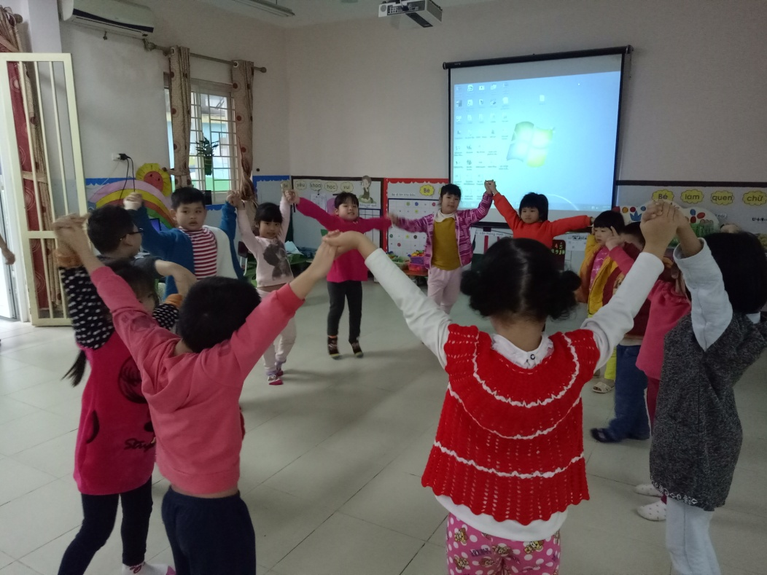

Vậy thông qua bài hát trên cùng với việc học bài hát và các động tác minh họa cho bài hát trẻ đã học được những từ vựng đơn giản được lặp đi lặp lại trong bài hát như:

+ Circle - vòng tròn (động tác minh họa là cả lớp nắm tay nhau tạo thành vòng tròn.)

+ Big: to, lớn ( cả lớp nắm vòng tròn căng tay ra để vòng tròn tạo thành vòng tròn to)

+ Small: nhỏ, bé ( cả lớp thu tay lại để tạo thành vòng tròn nhỏ hơn)

+ up: lên cao ( cả lớp nắm tay nhau giơ lên cao)

+ down: xuống thấp ( cả lớp nắm tay nhau đưa xuống thấp)

Ví dụ 2: Dạy trẻ mẫu câu đơn giản thông qua bài hát: “Hello how are you?”

Hello, hello, hello, how are you?

Hello, hello, hello, how are you?

I’m good! Thank you!

Hello, hello, hello, how are you?

Hello, hello, hello, how are you?

I’m wonderful! Thank you!

Hello, hello, hello, how are you?

Hello, hello, hello, how are you?

I’m tired!

Hello, hello, hello, how are you?

Hello, hello, hello, how are you?

I’m hungry!

Bản dịch:

Xin chào, xin chào, xin chào. Bạn thế nào?

Xin chào, xin chào, xin chào. Bạn thế nào?

Tôi thấy ổn, cảm ơn bạn.

Xin chào, xin chào, xin chào. Bạn thế nào?

Xin chào, xin chào, xin chào. Bạn thế nào?

Tôi thấy rất tuyệt, cảm ơn bạn!

Xin chào, xin chào, xin chào. Bạn thế nào?

Xin chào, xin chào, xin chào. Bạn thế nào?

Tôi thấy mệt!

Xin chào, xin chào, xin chào. Bạn thế nào?

Xin chào, xin chào, xin chào. Bạn thế nào?

Tôi thấy đói!

Vậy thông qua việc học bài hát và những động tác minh họa cho bài hát trẻ đã thuộc mẫu câu đơn giản: Hello, how are you? Nghĩa là “ xin chào, bạn đang thấy như thế nào?” và cách trả lời I’m( nghĩa là: tôi) + tính từ chỉ trạng thái như good – tốt, wonderful – tuyệt vời, tired – mệt mỏi, hungry – đói…

Trong quá trình giúp trẻ làm quen với tiếng Anh tôi đã sưu tầm được rất nhiều những bài hát để dạy cho các con các từ vựng cũng như những mẫu câu đơn giản: pinochio song, head – shouder – knee and toes, pets song, hello songs, walking in the jungle, holky polky song… Với mỗi bài hát trẻ lại học được những từ vựng và những mẫu câu đơn giản khác nhau, hiệu quả vô cùng tích cực

**Biện pháp 4: Thực hành với trẻ những mẫu câu tiếng Anh đơn giản trong giao tiếp hàng ngày.**

Sau khi đã được học những mẫu câu đơn giản thông qua các bài hát bằng tiếng Anh, hàng ngày tôi cũng mạnh dạn thay đổi cách giao tiếp với trẻ bằng chính những mẫu câu đơn giản đó nhằm giúp trẻ khắc sâu kiến thức đã học và hiểu rõ được cách ứng dụng những mẫu câu đó trong cuộc sống hàng ngày. Điều này giúp cho trẻ tiếp thu và ghi nhớ những mẫu câu tiếng Anh một cách hiệu quả và tự nhiên.

Ví dụ: vào giờ đón, trả trẻ, thay vì dạy trẻ chào cô và tạm biệt bố mẹ bằng tiếng Việt thông thường, tôi đã dạy ứng dụng những mẫu câu chào hỏi đơn giản bằng tiếng Anh “Hello Mai Phương”, hay “ good morning Châu Phong” Sau đó để động viên trẻ chào lại cô và tạm biệt bố mẹ bằng tiếng Anh như: “hello teacher” “good morning teacher” “Good bye mother” “good bye dad”

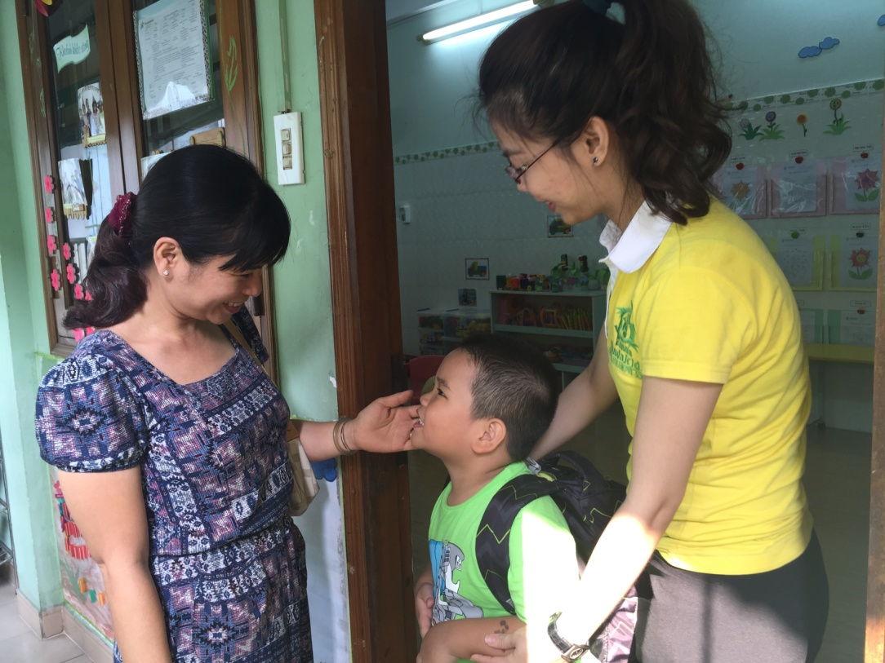

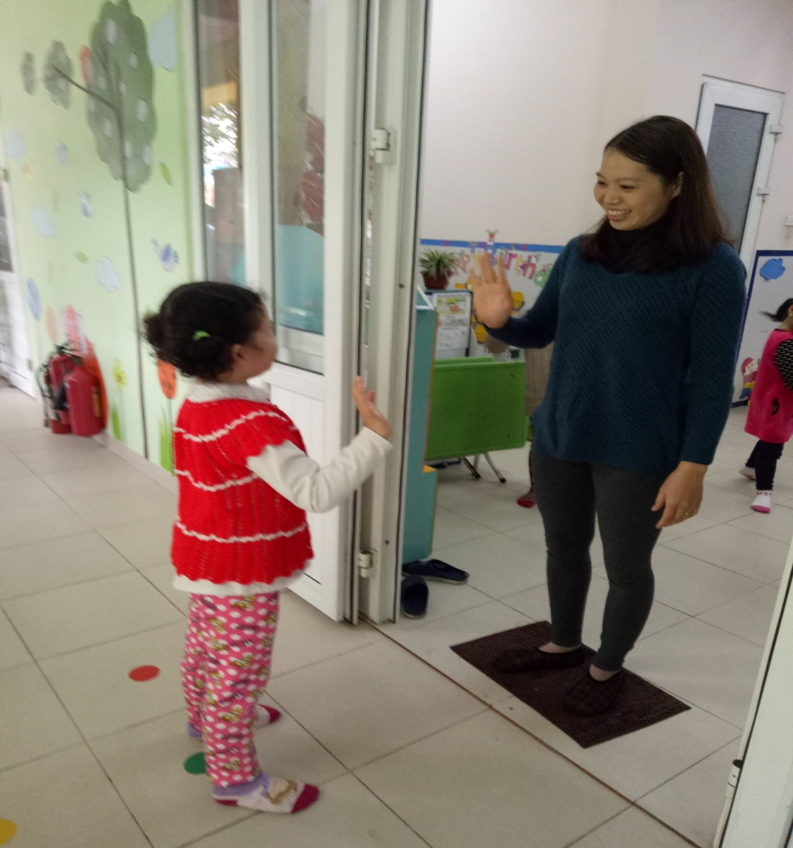

Trong giờ trò chuyện sáng với trẻ, tôi cũng lồng ghép một số những mẫu câu giao tiếp đơn giản để hỏi đáp với trẻ, khiến trẻ có một khởi đầu ngày mới hào hứng hơn như: “how are you today, Linh Giang?” (nghĩa là: hôm nay con cảm thấy như thế nào Linh Giang?) sau đó trẻ sẽ dùng những câu đơn giản chỉ trạng thái của mình để trả lời cô như: “I’m fine, thank you” (nghĩa là: con thấy rất ổn cảm ơn cô”. Hoặc mẫu câu hỏi tên, tuổi của trẻ như: “Hello, What is your name?” (xin chào, tên của con là gì?) “How old are you?” (con bao nhiêu tuổi)

Ngoài ra khi trẻ đến lớp với một bộ trang phục mới, hay ba lô mới, dép mới…Tôi có thể hỏi trẻ với mẫu câu hỏi về tên cũng như màu sắc của những đồ vật mới đó: What is this? (Đây là cái gì?), What color is it? (Đây là màu gì?)

Thông qua việc giao tiếp với trẻ bằng những mẫu câu đơn giản như vậy mỗi ngày, tôi có thể cảm nhận sự tiến bộ rõ rệt của trẻ trong việc tiếp thu tiếng Anh cũng như sự tự tin trong giao tiếp với cô giáo. Tuy nhiên đối với một số trẻ có sự tiếp thu chậm cũng như sự tự tin chưa đạt như mong muốn, giáo viên cần phải có sự kiên nhẫn, động viên, khích lệ trẻ kịp thời để trẻ không cảm thấy áp lực trong việc học và làm quen ngôn ngữ mới.

**Biện pháp 5:****Thay thế một số yêu cầu tiếng Việt quen thuộc của cô với trẻ bằng tiếng Anh***.*

Nhằm giúp trẻ dễ dàng tiếp thu cũng như có cơ hội rèn luyện để khác sâu, ghi nhớ những từ vựng đã được học, tôi đã mạnh dạn thay thế một số các khẩu lệnh, yêu cầu đơn giản hàng ngày bằng tiếng Anh.

Ví dụ: thay vì khẩu lệnh quen thuộc như:

“Cả lớp trật tự” tôi sẽ sử dụng bằng tiếng Anh “Keep sillent, please!” với câu này trẻ được khắc sâu từ “sillent” có nghĩa là “im lặng”.

Thay vì trước đây cô giáo nói “lắng nghe, lắng nghe” - trẻ nói “nghe gì? Nghe gì?” thì tôi đã thay khẩu lệnh này như sau: cô nói “Listen, listen” - trẻ nói: “ lắng nghe, lắng nghe”. Như vậy qua khẩu lệnh này trẻ được khắc sâu nghĩa của từ “listen” là nghe.

Đối với các trò chơi của trẻ trong hoạt động học nào đó, sau khi giới thiệu cách chơi và luật chơi, thay vì hỏi “Các con đã sẵn sàng chưa?” thì tôi sẽ dùng bằng câu tiếng Anh “ Are you ready?” sau đó trẻ hào hứng trả lời thật to “yes!” Như vậy việc thay đổi một câu hỏi bằng tiếng Anh không chỉ giúp trẻ hứng thú hơn khi tham gia trò chơi mà còn giúp trẻ ghi nhớ được nghĩa của từ “ready” là sẵn sàng.

Với cách thay đổi một số hiệu lệnh đơn giản từ tiếng Việt sang tiếng Anh giúp cho trẻ có thể ghi nhớ những từ vựng đã được học một cách rất tự nhiên và mang lại hiệu quả rất cao.

**Biện pháp 6: Làm quen với tiếng Anh qua các hoạt động khác.**

Việc học một ngôn ngữ mới cũng đồng nghĩa với việc trẻ được tiếp xúc và làm quen với sự phong phú trong ngôn ngữ đó, Làm quen với tiếng Anh không chỉ là học những từ vựng, mâu câu một cách khô khan khi ở trong lớp học, mà tôi luôn chú ý giúp trẻ có nhiều cơ hội được tiếp xúc với tiếng anh thông qua các hoạt động khám phá những sự vật hiện tượng tự nhiên bên ngoài. Điều này không chỉ giúp cho trẻ có hướng tiếp cận thế giới xung quanh mới mẻ mà còn giúp cho vốn từ tiếng Anh của trẻ được nâng cao rõ rệt hay nói cách khác là trẻ có cơ hội để học tiếng Anh mọi lúc mọi nơi.

Ví dụ:

Khi cho trẻ tham quan vườn rau của trường, tôi có thể hỏi trẻ về những màu sắc mà trẻ thấy bằng tiếng Anh như: cây rau có màu gì? – green (xanh lá cây) Đất có màu gì? – Brown (màu nâu), bầu trời có màu gì? – Blue (xanh da trời) Bông hoa này có màu gì? – red (màu đỏ), yellow ( màu vàng)…

Khi cùng trẻ tham gia hoạt động quan sát thời tiết, tôi cũng dạy và khắc sâu được cho trẻ những từ vựng về thời tiết như: sun – mặt trời, cloud – đám mây, rain – mưa, wind – gió, star – ngôi sao…

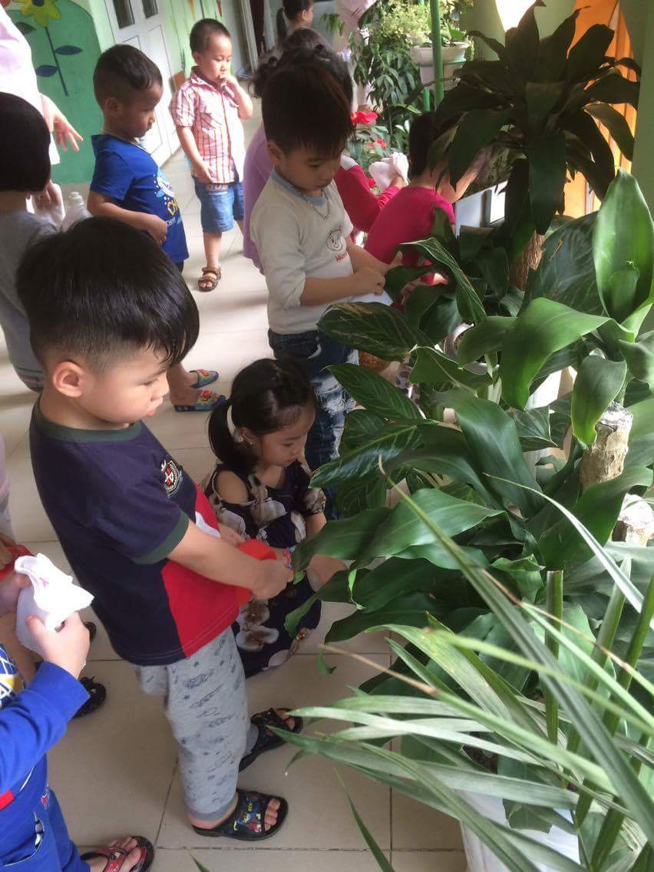

Để dạy trẻ đếm từ 1 đến 10 bằng tiếng Anh, trong mỗi hoạt động làm quen với toán, tôi luôn lồng ghép để trẻ được học và đếm cả bằng tiếng Việt và tiếng Anh, việc đưa đếm bằng tiếng Anh vào giờ học không chỉ giúp cho trẻ hứng thú hơn khi tham gia các hoạt động mà còn rèn luyện cho trẻ phản xạ nhanh nhạy khi thực hiện yêu cầu đếm bằng tiếng Việt hoặc tiếng Anh theo yêu cầu của cô giáo. Bên cạnh việc học đếm, ở các giờ học về hình tôi cũng dạy trẻ những từ vựng về hình như: circle – hình tròn, square – hình vuông, triangular – hình tam giác...

Với các hoạt động khám phá về các con vật nuôi trong gia đình, tôi cũng đã giúp trẻ tiếp thu được những từ vựng chỉ vật nuôi như: dog – con chó, cat – con mèo, bird – con chim, fish – con cá, duck – con vịt…

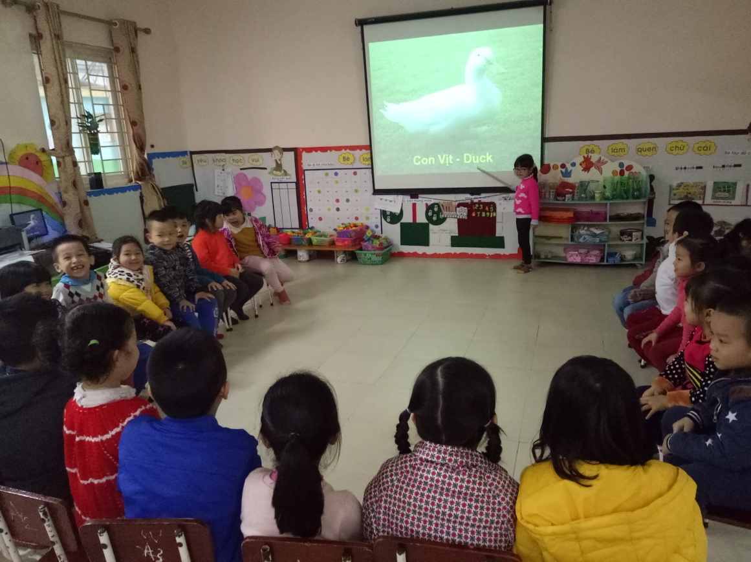

Với hoạt động khám phá động vật trong rừng trẻ cũng được học một số loài động vật có cách phát âm đơn giản, dễ nhớ như: bear – con gấu, tiger – con hổ, frog – con ếch, elephant – con voi, horse – con ngựa, lion – con sư tử…

Bằng biện pháp tạo cơ hội cho trẻ tiếp xúc với tiếng Anh qua các hoạt động học hàng ngày này, trẻ đã thuộc lòng bảng màu bằng tiếng Anh, có vốn từ khá phong phú về các loài động vật cũng như các hiện tượng tự nhiên. Có thể nói đây là biện pháp hữu hiệu nhất để giúp trẻ nâng cao vốn từ vựng cũng như khả năng phát âm tiếng Anh.

**Biện pháp 7: Gợi cho trẻ sự yêu thích, hứng thú học tiếng Anh qua các trò chơi, vở kịch đơn giản.**

Trong bất kì một hoạt động nào, sự yêu thích, hứng thú tham gia của trẻ là yếu tố vô cùng quan trọng trong việc tiếp thu kiến thức của trẻ. Cũng giống như một hoạt động học hàng ngày, hoạt động học tiếng Anh của trẻ cũng được củng cố và gây hứng thú bởi các trò chơi đơn giản.

Ví dụ:

Khi dạy cho trẻ về màu sắc, các cô đã chuẩn bị những thẻ màu bằng bìa cứng và tổ chức cho trẻ chơi trò chơi theo nhóm có tên “let’s go”. Chia làm hai đội, khi cô nói tên màu nào thì lần lượt từng bạn của hai đội phải nhảy lò cò lên và tìm đúng thẻ màu cô yêu cầu mang về đội của mình như “green, red, white, blue, yallow, pink, black…”. Cuối cùng đội nào mang được nhiều thẻ màu đúng yêu cầu của cô nhất là đội chiến thắng.

Khi học về một số loài động vật, cô tổ chức cho trẻ diễn một vở kịch nhỏ theo lời bài hát “five little ducks” hoặc “old Macdonald had a farm”, trẻ sẽ đóng vai những chú động vật nhỏ, được xuất hiện và giả những tiếng kêu theo đúng như kịch bản mà các cô và các con thoả thuận trước.

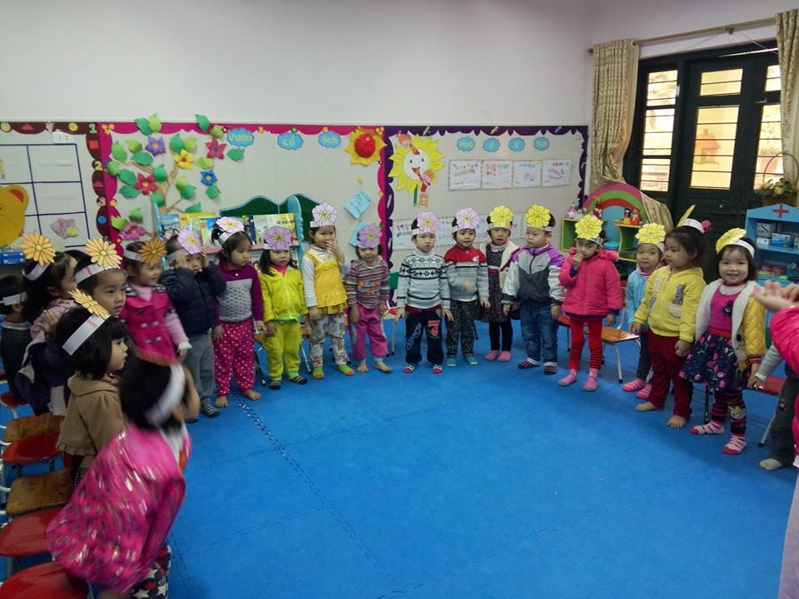

Ngoài những trò chơi để củng cố sau giờ học các cô thường tổ chức cho trẻ chơi những trò chơi dân gian của các nước khác. Một trong số rất nhiều những trò chơi mà tôi cảm thấy thích thú đó là trò “duck, duck, goose” (vịt, vịt, ngỗng) của đất nước Đan Mạch. Để bắt đầu trò chơi cả lớp chọn ra một người đặc biệt, người này có nhiệm vụ đi vòng quanh lớp (lớp ngồi theo vòng tròn) vừa đi vừa đặt tay lên đầu các bạn và nói: “duck, duck, duck…” cứ như thế cho đến khi bạn thấy một người bạn chọn thì bạn sẽ đặt tay lên đầu người đó và nói: “goose” đồng thời chạy thật nhanh quanh lớp, bạn bị chỉ là goose sẽ đứng dậy đuổi, nếu đuổi được thì thắng còn nếu không đuổi được để cho người kia chạy được về chỗ của mình ngồi thì sẽ thua cuộc. Trò chơi này không chỉ giúp trẻ ghi nhớ hai từ vựng duck – nghĩa là con vit, goose – nghĩa là con ngỗng, mà còn giúp cho trẻ rèn luyện phản xạ nhanh nhạy với từ ngữ tiếng Anh, rèn luyện thể chất. Đây là trò chơi rất thú vị đối với trẻ và trẻ luôn hào hứng khi được tham gia.

**Biện pháp 8: Giúp trẻ ôn luyện, củng cố thông qua một số dạng bài tập ở nhà (homeworks)**

Nắm bắt được sự tiến bộ của trẻ thông qua việc dạy trẻ tiếng Anh hàng ngày trên lớp, tôi đã suy nghĩ và thiết kế ra một số dạng trò chơi học tập giúp trẻ ôn luyện những kiến thức đã được học khi về nhà. Những bài tập tiếng Anh này phải đáp ứng yêu cầu như sau: phù hợp với trình độ của đa số trẻ trong lớp, có phần phiên dịch bằng tiếng Việt (giúp phụ huynh dễ dàng hướng dẫn các con khi làm bài), hình ảnh sinh động, rõ nét, gây được hứng thú cho trẻ khi làm bài. Sau khi thiết kế ra các bài tập cho trẻ tôi đã in và phát cho trẻ vào cuối ngày để bố mẹ và các con cùng làm thêm vào buổi tối.

Ví dụ: Khi dạy trẻ về màu sắc, tôi đã thiết kế cho trẻ dạng bài tập như sau:

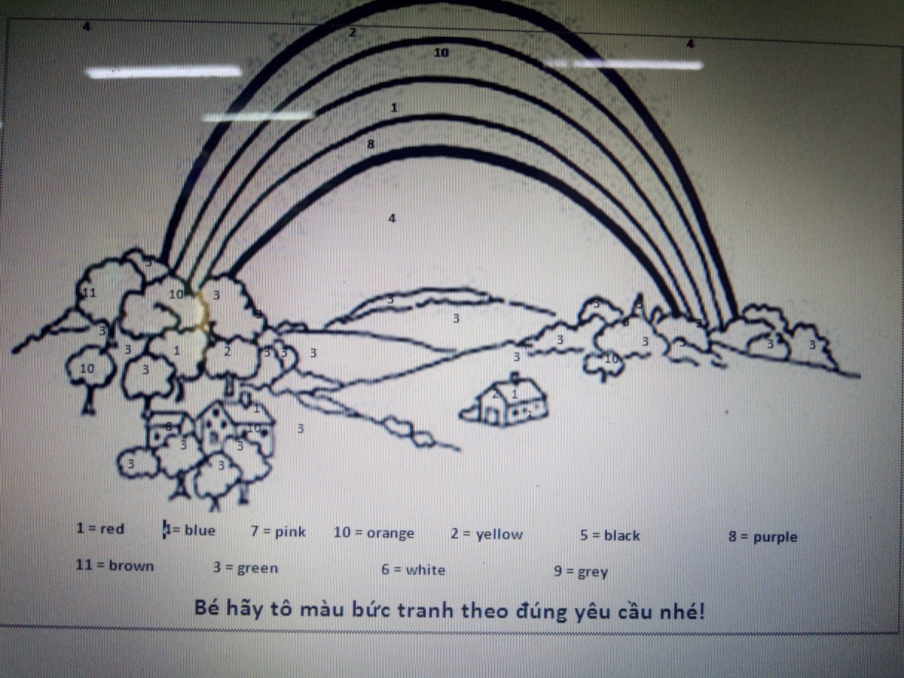

Những bài tập về nhà không chỉ giúp trẻ ôn luyện những từ vựng đã được cô giáo dạy trên lớp mà còn giúp trẻ có thói quen tự giác trong học tập, nâng cao những kĩ năng như: kĩ năng tạo hình (thông qua các bài tập tô màu, xé dán) kĩ năng chơi các trò chơi với toán (thông qua các trò chơi đếm số, làm quen với hình học…) Các bài tập này vừa giúp trẻ thu lại những kiến thức, kĩ năng bổ ích vừa giúp trẻ hạn chế việc tốn thời gian cho các thói quen như xem tivi, xem điện thoai, chơi điện tử…

**Biện pháp 9: Kết hợp với phụ huynh.**

Đối với việc học tiếng Anh của trẻ, thì sự kết hợp giữa giáo viên là yếu tố vô cùng quan trọng. Nhằm giúp cho trẻ có nhiều cơ hội để được trau dồi vốn từ được học và nâng cao khả năng giao tiếp bằng tiếng Anh một cách tự tin và mạch lạc, tôi đã trao đổi với phụ huynh của lớp kết hợp với các cô tạo cho trẻ thói quen chào hỏi bằng tiếng Anh khi đến lớp. Hàng ngày, khi đưa con đi học thay vì bố mẹ chào cô và tạm biệt con bằng tiếng Việt thì sẽ dùng tiếng Anh: “hello teacher” ( chào cô giáo), “good bye, baby” (tạm biệt con). Nhằm khích lệ trẻ sử dụng mẫu câu chào hỏi đơn giản bằng tiếng Anh đã được học. Tuy nhiên để làm được điều này, rất nhiều phụ huynh cũng cần tự học hỏi, rèn luyện them cho mình khả năng nói tiếng Anh bởi không phải phụ huynh nào cũng biết và tự tin giao tiếp bằng tiếng Anh, đặc biệt là một số phụ huynh lớn tuổi. Với những phụ huynh như vậy tôi đã yêu cầu phụ huynh về nhà nhờ chính con cháu mình dạy cho những gì trẻ đã được học. Việc trẻ từ người đi học trở thành một người dạy học khiến cho trẻ cảm thấy vô cùng thích thú. Khi đến lớp trẻ hăng hái học hơn, chăm chú hơn để mang những kiến thức đó về “dạy” lại cho ông bà, bố mẹ của mình.

Thông qua việc truyền đạt lại những gì trẻ được học trẻ cũng đã them một lần được ôn lại bài học từ đó khắc sâu them kiến thức đã tiếp thu trên lớp.

Nhờ có sự kết hợp rất nhiệt tình của các bậc phụ huynh, việc học tiếng Anh của trẻ trở nên hiệu quả hơn rất nhiều.

**4. Kết quả đạt được:**

***4.1. Đối với giáo viên:***

Sau khi tiến hành những biện pháp trên tôi thấy không chỉ trẻ đạt kết quả mà chính những người giáo viên như chúng tôi cũng tiến bộ rõ rệt trong việc học tiếng Anh, thứ ngôn ngữ hội nhập ngày nay. Trước đây đa phần giáo viên đều rất e dè, ngại giao tiếp với người nước ngoài bởi vốn từ hạn chế công với thiếu tự tin, nhưng thông qua việc tham gia các giờ học tiếng Anh với trẻ giờ đây đa phần giáo viên đã trở nên tự tin hơn khi gặp các bạn nước ngoài, tự tin chào hỏi và vốn từ cũng được tăng lên đáng kể. Riêng với bản thân tôi, trải qua một thời gian được làm việc với các bạn tình nguyện viên đến từ khắp nơi trên thế giới với nhiều nền văn hoá khác nhau, đã mang đến cho tôi rất nhiều những trải nghiệm vô cùng thú vị, thay đổi tầm nhìn và những quan điểm lạc hậu. Quan trọng nhất, sự hạn chế của bản than trong việc phát âm tiếng Anh cũng đã được cải thiện hơn rất nhiều.

***4.2. Đối với trẻ:***

Sau một thời gian được học tập, vui chơi cùng với các cô tình nguyện viên người nước ngoài, cũng như được làm quen với tiếng Anh- một ngôn ngữ vô cùng mới mẻ và lí thú với trẻ, tôi nhận thấy trẻ lớp tôi đã có những tiến bộ vượt bậc trong kỹ năng giao tiếp bằng tiếng Anh cũng như sự tự tin khi trò chuyện với người nước ngoài. Không chỉ được tiếp xúc với ngôn ngữ mới, trẻ cũng được làm quen với những nét văn hoá mới, những trò chơi mới, mở ra cho trẻ một thế giới quan vô cùng phong phú giúp trẻ bước đầu có những sự so sánh giống và khác nhau giữa cách phát âm của các ngôn ngữ khác nhau, giữa những nền văn hoá khác nhau của phương Đông và phương Tây góp phần giúp trẻ phát triển một cách toàn diện.

Để đánh giá được trẻ một cách chính xác nhất tôi đã đánh giá trẻ về vốn từ và kỹ năng giao tiếp. Trong vốn từ gồm có từ vựng và mẫu câu đơn giản. Trong kỹ năng giao tiếp thì có kỹ năng nghe và nói.

Kết quả trẻ đạt được:

|  |  |  |  |  |
| --- | --- | --- | --- | --- |
| **Vốn từ** | **Đầu năm** | | **Cuối năm** | |
| **Đạt** | **Chưa đạt** | **Đạt** | **Chưa đạt** |
| Từ vựng | 9 = 19,6% | 37 = 80,4% | 40 = 87% | 6 = 13% |
| Mẫu câu đơn giản | 5 = 10,9% | 41 = 89,1% | 31 = 67,4% | 15= 32,6 % |

|  |  |  |  |  |
| --- | --- | --- | --- | --- |
| **Kỹ năng giao tiếp** | **Đầu năm** | | **Cuối năm** | |
| **Đạt** | **Chưa đạt** | **Đạt** | **Chưa đạt** |
| Kỹ năng nghe | 7 = 15,2% | 39 = 84,8% | 34 = 73,9% | 12 = 26,1% |
| Kỹ năng nói | 5 = 10,9% | 41 = 89,1% | 39= 84,8% | 7 = 15,2 % |

**III. KẾT THÚC VẤN ĐỀ**

1. ***Kết luận:***

Qua quá trình khảo sát, thực hiện cho trẻ 5 – 6 tuổi làm quen với tiếng Anh, tôi đi đến một số nhận định sau.

Việc học ngoại ngữ thật sự tốt cho não bộ, đặc biệt với trẻ em. Việc được học và giao tiếp cả hai thứ tiếng, dịch từ ngôn ngữ này sang ngôn ngữ khác giúp não của bé được "tập thể dục" và gia tăng sự linh hoạt của hệ thần kinh. Cũng nhờ đó, các bé biết ngoại ngữ hình thành khả năng lọc các thông tin bị nhiễu, tăng khả năng tiếp thu và xử lý được lượng lớn kiến thức mới.

Về thực trạng cho thấy đa số trẻ mầm non ở các trường công lập trên địa bàn chưa có cơ hội được tiếp xúc và làm quen với tiếng Anh. Một số ít trẻ được bố mẹ cho đi học tại các trung tâm dạy tiếng Anh nhưng mỗi trung tâm lại có những giáo trình khác nhau, giáo viên ở trung tâm lại không có chuyên môn về dạy mầm non, nên sự tiếp thu ngôn ngữ mới này ở trẻ đạt hiệu quả chưa cao.

Việc xây dựng một số biện pháp cho trẻ 5 – 6 tuổi trong trường mầm non làm quen với tiếng Anh hiệu quả được xây dựng trên cơ sở lý luận và thực tiễn. Khi áp dụng các biện pháp này, vốn từ tiếng Anh của trẻ trở nên phong phú hơn, trẻ nắm được những mẫu câu chào hỏi, giới thiệu bản thân đơn giản. Khả năng nghe, nói bằng tiếng Anh cũng được nâng cao rõ rệt. Và quan trọng nhất là trẻ đã vô cùng tự tin khi gặp các cô tình nguyện viên người nước ngoài.

**2. *Bài học kinh nghiệm:***

Thông qua việc nghiên cứu đề tài cho thấy để cho trẻ mẫu giáo lớn 5 – 6 tuổi làm quen với tiếng Anh một cách hiệu quả giáo viên phải xác định được mục đích, ý nghĩa và tầm quan trọng của việc hình thành và phát triển một ngôn ngữ mới cho trẻ đó là tiếng Anh.

Ngoài lòng yêu nghề mến trẻ, người giáo viên phải có năng lực sư phạm, trình độ chuyên môn, biết vận dụng những lý luận vào thực tế và có lòng kiên trì, kiên nhẫn trong công việc, có sự quan tâm đến đặc điểm của từng cá nhân trẻ.

Giáo viên cần phải là người có kỹ năng giao tiếp bằng tiếng Anh để có thể giúp trẻ học tập và rèn luyện.

Giáo viên cần tích cực học hỏi, tự bồi dưỡng kiến thức qua sách báo, phương tiện thông tin đại chúng, internet, qua bạn bè, đồng nghiệp để nâng cao trình độ tiếng Anh, làm phong phú vốn từ và vốn hiểu biết của mình về tiếng Anh.

Giáo viên có sự trao đổi tích cực với phụ huynh thông qua: giao tiếp hàng ngày, bảng tuyên truyền và thông qua các tài liệu trực quan sẽ nâng cao hiệu quả giáo dục. Phụ huynh ngày càng tin tưởng vào cô giáo, đồng thời cô giáo đã góp phần tuyên truyền phổ biến kiến thức cho cộng động, vận động cộng đồng cùng chung tay phát triển ngôn ngữ mới cho trẻ.

***3. Phạm vi áp dụng:***

Các lớp mẫu giáo lớn trong trường.

***4. Kiến nghị, đề xuất:***

*4.1 Đối với Phòng giáo dục*: Đề xuất với phòng giáo dục nên tạo điều kiên cho các trường mầm non có câu lạc bộ năng khiếu đủ trình độ, chuyên môn cùng với các cô cho trẻ làm quen với tiếng Anh.

*4.2 Đối với nhà trường:* Tạo điều kiện cho các cô giáo trong trường được học tiếng Anh, trau dồi, rèn luyện chuyên môn ngoại ngữ, nâng cao sự tự tin khi giao tiếp với người nước ngoài.

*4.3 Đối với phụ huynh:*

Cần ý thức sâu sắc hơn về tầm quan trọng của việc hình thành một ngôn ngữ mới cho trẻ ngay từ giai đoạn 4 – 6 tuổi, vì nó góp phần rất lớn trong sự phát triển toàn diện cho trẻ và là cơ sở nền tảng xây dựng sự tự tin trong giao tiếp cũng như văn hoá hội nhập của thế hệ mầm non tương lai của đất nước.

Phối hợp và cộng tác với nhà trường – giáo viên để đồng thời rèn luyện các kiến thức và tiếng Anh cho trẻ; quan tâm – tạo điều kiện để trẻ được trau dồi những kiến thức về tiếng Anh mà trẻ đã học ở trường. Bên cạnh đó, phụ huynh cũng cần nắm vững một số biện pháp, nhất là việc nêu gương cho con, thực hành giao tiếp với trẻ bằng tiếng Anh hàng ngày, nhắc nhở và động viên – khen ngợi trẻ khi trẻ học tốt tiếng Anh.

Trên đây là một số kinh nghiệm nhỏ của bản thân tôi trong việc tổ chức cho trẻ 5 – 6 tuổi làm quen với tiếng Anh tại trường mầm non một cách hiệu quả. Bên cạnh những kết quả thu được là trẻ mạnh dạn tự tin, , nhanh nhẹn, có kỹ năng tốt trong giao tiếp hàng ngày bằng tiếng Anh vẫn không tránh khỏi những hạn chế. Rất mong Ban giám hiệu nhà trường, các chị em đồng nghiệp đóng góp ý kiến để tôi có thêm nhiều kinh nghiệm tổ chức các hoạt động cho trẻ làm quen với tiếng Anh một cách hiệu quả hơn nữa

Tôi xin trân trọng cảm ơn!

|  |  |
| --- | --- |
| **Xác nhận của thủ trưởng đơn vị** | *Hà Nội, ngày tháng năm 2016*  Tôi xin cam đoan đây là sáng kiến kinh nghiệm của mình viết, không sao chép nội dung của người khác |

**TÀI LIỆU THAM KHẢO**

1. Tài liệu học tiếng Anh theo phương pháp Phonics.

2. Các bài hát bằng tiếng Anh cho trẻ mầm non “super simple songs”

3. Xem và tham kháo trên ti vi, mạng các hoạt động dạy và học tiếng Anh của một số trung tâm tiếng Anh: Apollo, ILA…